Boisson fraîche à la pastèque
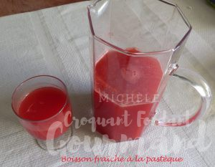 Pour 6 Croquants-Gourmands
- 1 kg de chair de pastèque
- 5 càs de jus de citron
- 50 g de cassonade
- 20 feuilles de menthe
.
Retirer la peau et les pépins de la pastèque : J'ai obtenu 1 kilo de chair.
Couper la chair en dés et la mettre dans le bol du blender.
Presser le citron et en recueillir 5 cuillerées à soupe, les ajouter dans le bol.
Ajouter la cassonade (1).
Laver les tiges de menthe, les effeuiller et ajouter les feuilles dans le bol.
Mixer finement.
J'ai préféré passer l'ensemble au tamis pour avoir une boisson plus limpide.
Mettre la préparation dans une carafe et déposer au réfrigérateur.
Servir la Boisson fraîche à la pastèque bien glacée.

